VAJA LÁSZLÓ

ANALÓGIÁK ÉS KREATIVITÁS
A ZSOLNAY KERÁMIÁK VILÁGA - A VILÁG KERÁMIÁI

Budapest, 2014.

Zsolnay Vilmos munkásságát, kerámia gyárai termékeinek „fajsúlyát” számtalan nézőpontból vizsgálták szakértők az elmúlt évtizedekben.* Hol művészettörténeti, családtörténeti, netán üzleti oldalról megközelítve a témát. Egyik kutató az épület kerámia jelentőségére hívta fel a figyelmet, megint más tudós a szecesszió korának remekműveit elemezte. A közelmúltban évente több kiadvány is napvilágot látott, melyek mind hozzájárultak ahhoz, hogy Zsolnay Vilmos portréja a lehető legteljesebb pontossággal rajzolódjon elénk.

A pécsi Zsolnay Negyedben megcsodálhatjuk a Gyugyi gyűjtemény páratlanul szép darabjait, a korhűen restaurált épületeket, és az úgynevezett „Rózsaszín Zsolnayt”. Megnézhetjük Zsolnay régi kerámia kollekciójának darabjait, és a helyreállított mauzóleumot. Remek kirándulást tehetünk a múltban, a működő gyár közelségében tán érezhetjük is azt a légkört, amiben az alkotások születtek. Mégis, hátunk mögött hagyva e területet, fejünket vakarva kérdezzük: hol a helye Zsolnaynak a kerámia történetében? Hogy volt lehetséges ezt az eredményt elérni csupán 32 év alatt?

Az alábbi elemzésem célja az, hogy kísérletet tegyünk a kérdés megválaszolására, vagy legalább is felvessek olyan gondolatokat, melyek közelebb vezetnek a válaszhoz. Térben és időben „ugrálva” olyan kerámia-porcelán analógiákat kerestem, melyek egyrészt kézen fekvőek, másrészt – véleményem szerint – jól beleillenek abba a logikába, szemléletbe, amit Dr. Wartha Vince, a Műegyetem kémiai technológia tanára és Zsolnay Vilmos képviselt.

Módszerem az egyes kiemelt korokban és különböző kultúrákban a kerámia készítéshez használt technológiák, mázak, formák, díszítő elemek összehasonlító vizsgálata a Zsolnay kerámiák jellemzőivel.

*Ez a tanulmány feltételezi a műtárgy becsüs - hallgatók porcelán és kerámia gyártástechnológiai ismereteit. A helyes és pontos értelmezéshez elengedhetetlenül szükséges információkat mind a jegyzet törzsanyaga, mind az előadások tematikája tartalmazza.

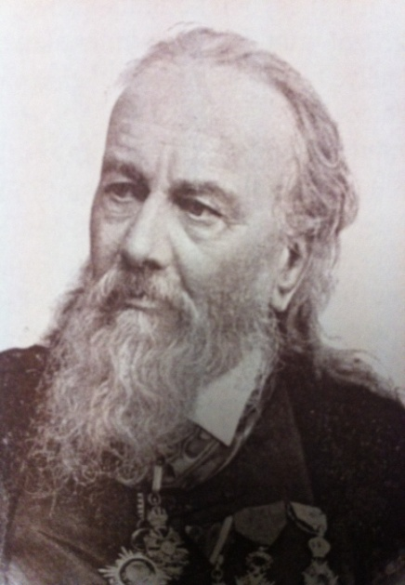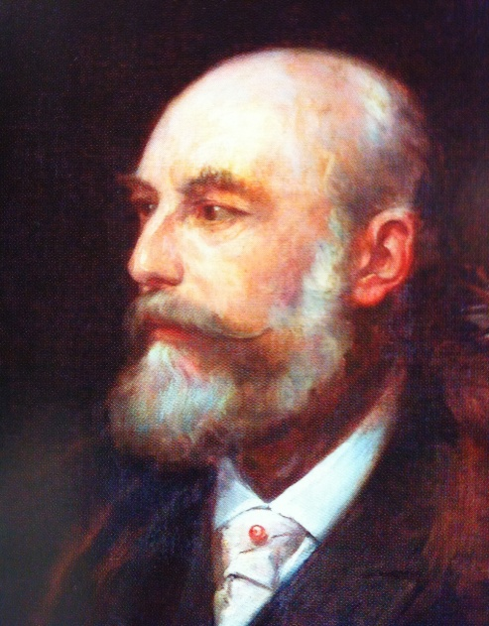
1.kép Zsolnay Vilmos (1828 - 1900) 2.kép Wartha Vince (1844 - 1914)

Zsolnay Vilmos és Wartha Vince élettörténete, és az ehhez kapcsolódó adatok, évszámok a műtárgy becsüs - hallgatók számára sok forrásból jól megismerhetők. Ezért ezzel a témával ezen a helyen nem foglalkozom. Ellenben a már tanult technológiai ismereteikre nagy szükség lesz az analógiák és összefüggések pontos megértéséhez.

Dr. Wartha Vince „Az agyagipar technológiája” (K. M. Természettudományi Társulat 1892.) című műve bevezetőjében írja. „ Két anyag bírja ki – mondja Brogniart – évezredeken át az idő romboló hatását: az égetett agyag és a kövületek. A múltnak e két tanúján kívül minden egyéb alaktalan és néma. „

E két mondat remekül szemlélteti azt az elhivatottságot, azt a szakma szeretetet, világlátást, ami e két emberre jellemző volt. Tiszteletre méltó megszállottságuk és műveltségük páratlan életművet hozott létre, melynek kis szeletét fogjuk vizsgálni. Ebben a kalandozásban szakmai útikalauzként visszük magunkkal Wartha fent említett szakkönyvét.

Utazásunkat keleten, Kínában a porcelán szülőföldjén kezdjük. Majd átutazunk Japánba, látogatást teszünk Közel – Keleten, Itáliában, és hazaérkezünk Nyugat és Közép - Európába. Végezetül a tengerentúlon teszünk egy tanulságos kirándulást.

„… maradt azonban a 960-tól egész 1278-ig Khinában uralkodó Sung-dinasztia idejéből. Az ezen korszakból származó porczellán bizonyítja, hogy már akkoriban készült és becsben állott a zöld seladon-porczellán.” Olvashatjuk Wartha könyvében.
Látjuk az évszámokból, hogy joggal kezdjük utazásunkat Kínában. A porcelán hazájában már igen korán készítettek szeladon mázzal borított tárgyakat. E vastartalmú, redukciós tűzzel égetett porcelán dekorálása kizárólag a bőrkeméy tárgyba vésett mintázatból áll. A véset alján összegyűlt vastag máz sötétebb színű, míg a minták éléről lecsorog a máz és ezért ott világosabb színt ad. E színkülönbség erősíti a dekor plasztikai hatását.

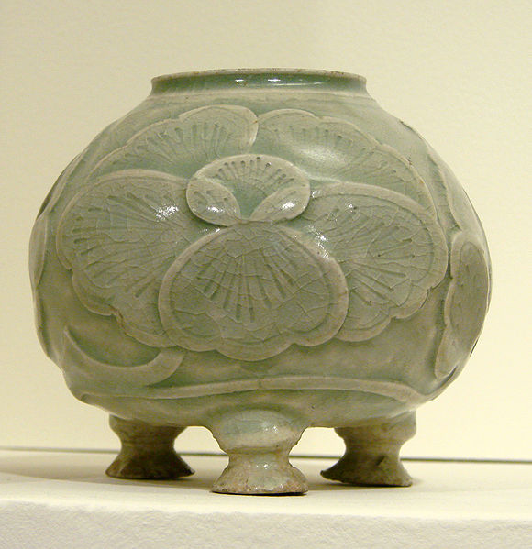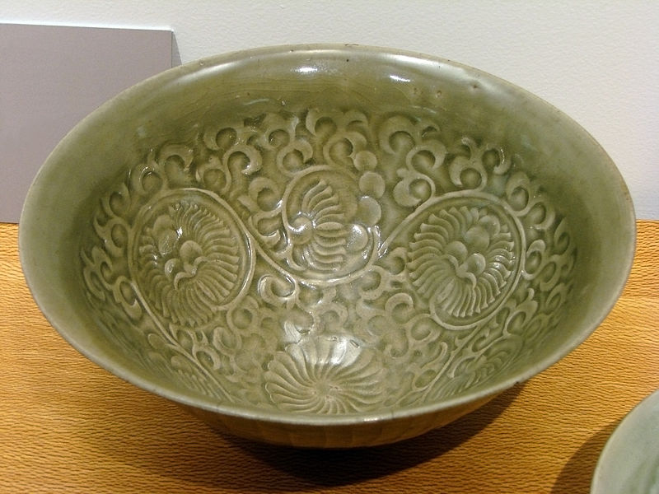
3.kép Kína, X.sz. Musée Guimet 4.kép Kína, X-XI. sz. Song dinasztia. Musée Guimet

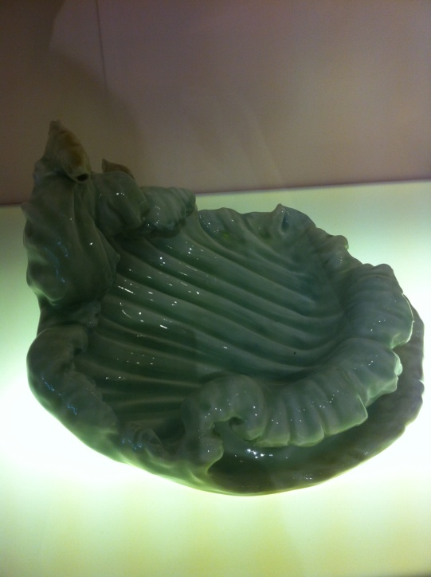
5.kép Zsolnay féle szeladon mázas plasztikus dísztál.
Gyugyi László gyűjteménye.

A következő, Kínában feltalált technika az úgynevezett „ökörvér” máz. Nézzük, Wartha miként ír erről. „ A réz-oxidot közvetlenül a glazúrába lehet keverni oly csekély mennyiségben, hogy az oxidáló tűzben csak gyenge kékes vagy zöldes színezetett mutat, ellenben redukálva gyönyörű szép vörös színű lesz. Ez a vörös szín lehet tiszta, fémreflex nélküli, lehet skarlátvörös, lehet a vörös minden nüansza…”
Zsolnay termékeken gyakran láthatunk e vörös máz alá festett kobalt mintát. A ragyogó vörös alatt szinte feketének tűnik e szín, még is érzékeljük a tónusokat. E tónusok gazdagsága igazi esztétikai élményt nyújt.
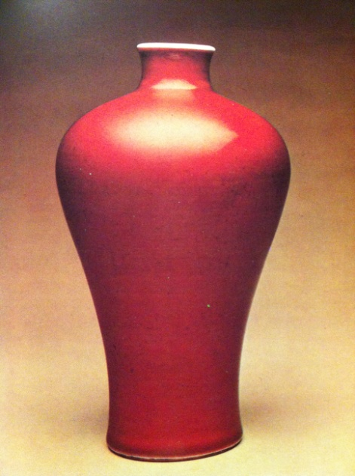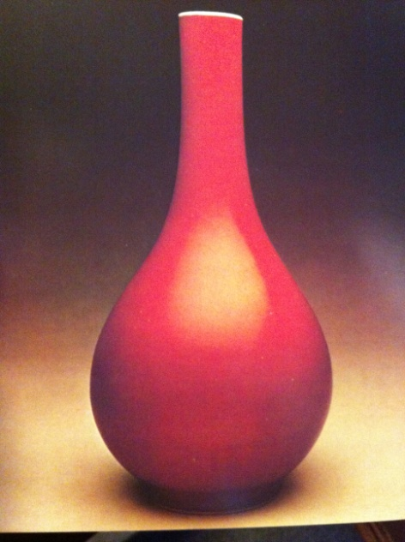
6.kép Kínai váza, 1750 körül. 7.kép Palack, 1723-1735 körül.

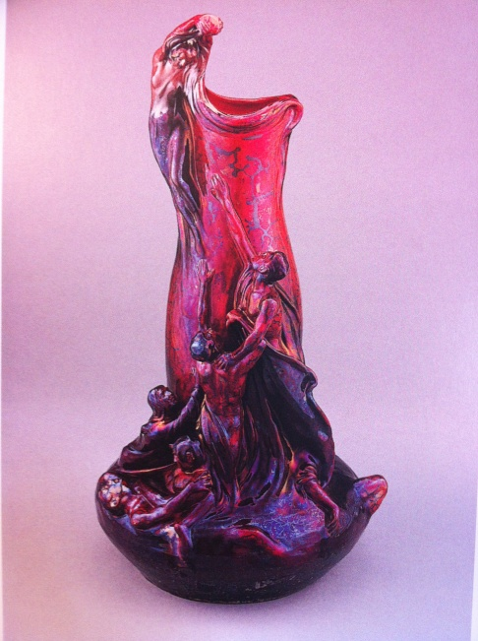
8.kép Váza, Mack Lajos terve, 1902. Iparművészeti Múz.
Ha már ennél a különleges vörös színnél tartunk, nem tudok ellenállni a kísértésnek, hogy egy másik Zsolnay tárgyat is bemutassak, a plasztikus rákkal díszített tálat. Erről a tálról eszünkbe juthat egy másik tál és egy másik kor. A holicsi gyárban 1750-től dolgozott Cuny Domokos, majd fia Tatán, az új manufaktúrában készített tálat ezzel a naturális dekorral. Később Budára költözött és Kuny Domokos néven vált híressé 1780 után. Ebben a manufaktúrában és készített ilyen tálat. Feltételezem, más európai manufaktúrák termékei között is találunk hasonlókat, de jelen esetben a hazai vonatkozás indokolta ezt a kis kitérőt.

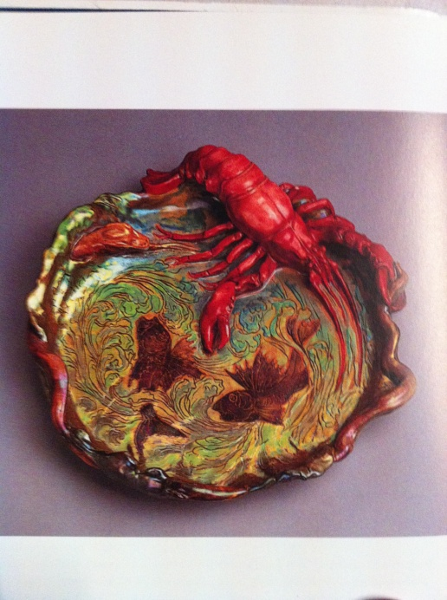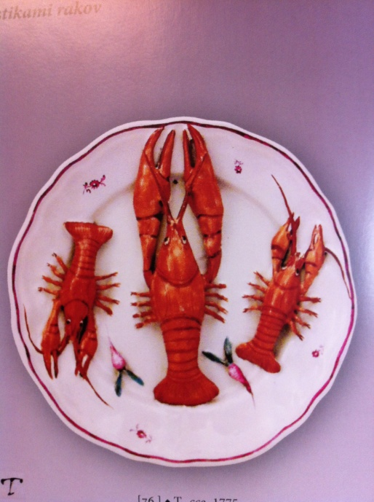
9.kép Zsolnay tál rákkal, 1900. 10.kép Tatai tál rákokkal, 1775 körül.

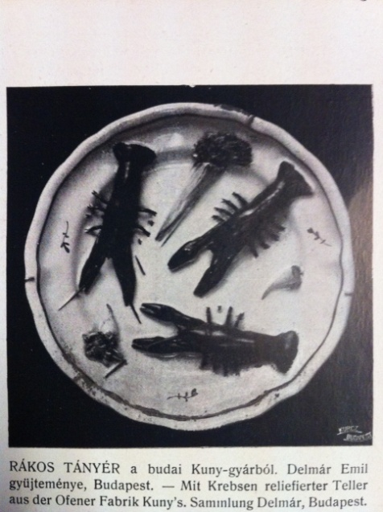
11.kép Tál rákokkal a Kuny manufaktúrából, XVIII. sz. vége.
Japánban Arita helység közelében találták meg 1599-ben a porcelán készítés alapanyagát. E porcelán úgy viselkedik a tűzben, mint a kínai porcelán, bár a japán alapanyag több kvarcot tartalmaz. Eleinte máz alatti kék dekort használtak, majd e mellé párosult a máz feletti vasoxid vörös és az arany. E három – más stílussal össze nem keverhető - festett szín jellemző az arita porcelánra.

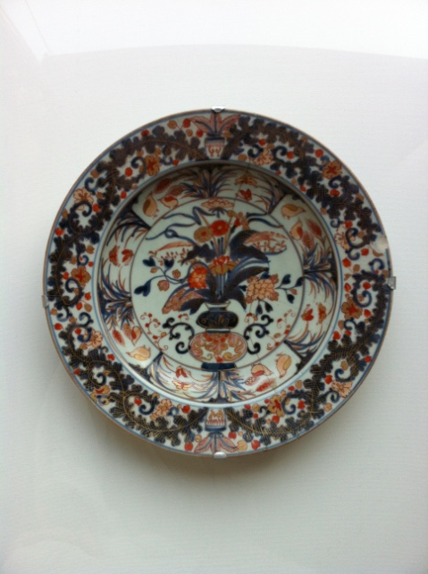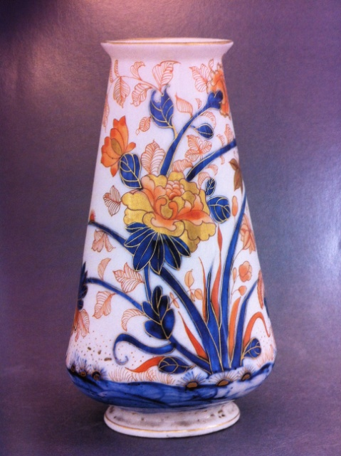
12.kép Imari tányér, XVIII. sz. Magán gy. 13.kép Zsolnay, Imari stílusú váza, 1874.

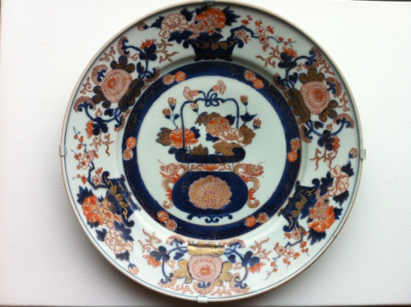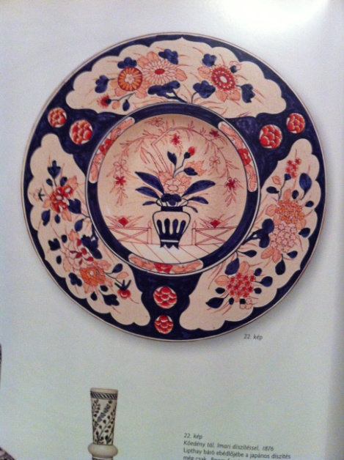
14.kép Imari tányér,XVIII-XIX. sz. M.gy. 15.kép Zsolnay, Imari stílusú tál,1876. Gyugyi gy.
Másik Japán kerámia- féleségről így ír Wartha.” A japáni kerámikában nem is a porczellánon, hanem a faienceon fekszik a fősúly. … Szaczuma-jaki-nak nevezi a japáni ezt a szép gyártmányt. Ennek világos sárgás színű alapanyaga szabályosan repedezett mázzal van bevonva, elragadó szépséggel és művészi ügyességgel odavetett rajzokkal van díszítve.
Az egyenletes, hálószerűen repedezett máz előállítását a japáni fazekasok sportszerűen űzik. Egyik túl akarja szárnyalni a másikat a díszítésnek e sajátszerű módszerében.”
E szacuma - stílus színvilágát, a rajzolat finomságát idézi meg Zsolnay termékeinek egy részén.
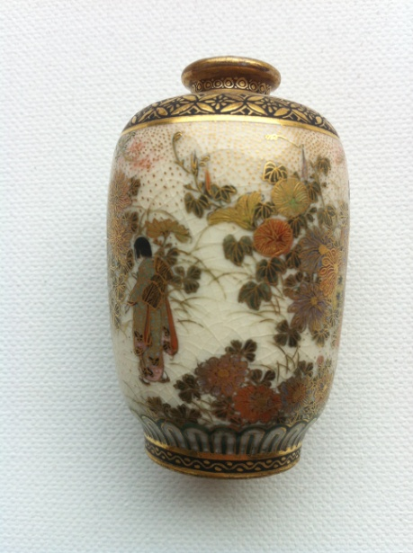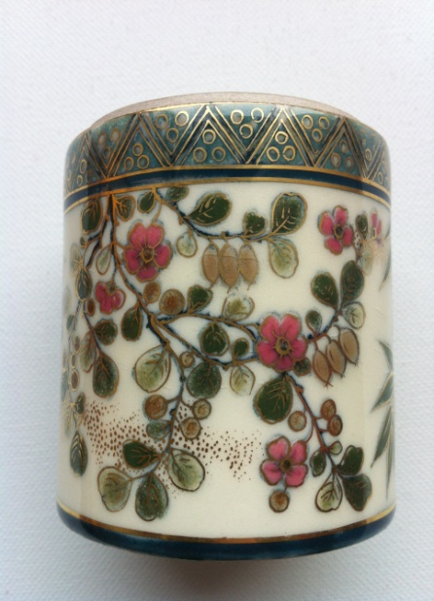
16.kép Szacuma váza, 1880 körül. M.gy. 17.kép Zsolnay bonbonier, 1887 körül. M.gy.

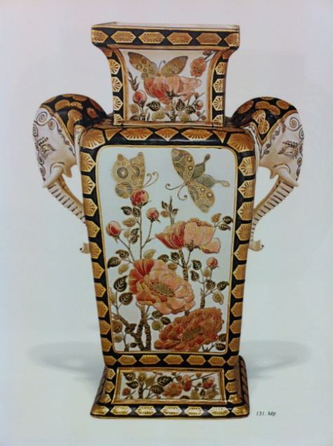
18.kép Zsolnay váza, 1882. Gyugyi gy.
A Zsolnay gyárak termékein megfigyelhető keleti hatás több okra vezethető vissza. Ezek között említhető, hogy a régészet és a túrizmus elterjedésével, a világkiállítások rendezésével közelebb kerültek, divatba jöttek az Európában egzotikusnak tartott kultúrák.
Ehhez kapcsolódik Zsolnay Miklós 1887-88-ban tett közel-keleti tanulmány útja. Mind a komoly mennyiségű töredék kerámiák vásárlásának, – legkorábbiak a XIII. században készültek – mind a látott csempék lerajzolásának eredményeként olyan gazdag „tananyag” állt a tervezők rendelkezésére, amire támaszkodva, bátran állíthatom, egy egész világot lehetett felépíteni.
Hazatérése után Zsolnay Miklós a több ezer darabból álló iszlám kerámia kollekciót a család múzeumában helyezte el. Egész útjának jellemzésére érdemes beleolvasnunk Zsolnay Júliához írt egyik levelébe. „…küldök neked néhány másolatot régi török csempékről. Ezekről még sokat fogok másolni. A papírok elég rosszak, de az ember csak ehhez jut hozzá, nincs más lehetőség – de nem kétlem, hogy Te nagy gyakorlatoddal és a keleti stílusban való jártasságoddal le tudod majd úgy rajzolni, hogy az eredetihez hasonlóan szépek legyenek. A kompozíciók nagyon szépek, ösztönöznek majd egy török csempe kollekció megtervezésében.” ( Gerelyes Ibolya és Kovács Orsolya közlése, Zsolnay Miklós közel – keleti útja című tanulmányában.)
Természetesen ezek a dekorok, illetve ezek ihlette minták tárgyakon, vázákon, tálakon és egyéb edényeken is megjelentek.

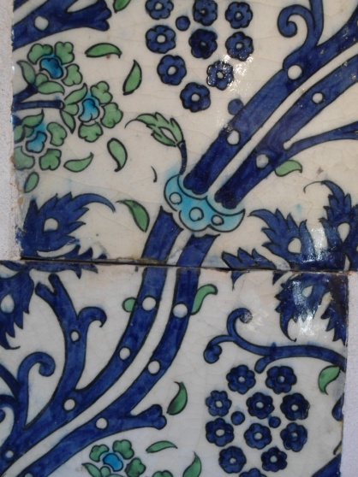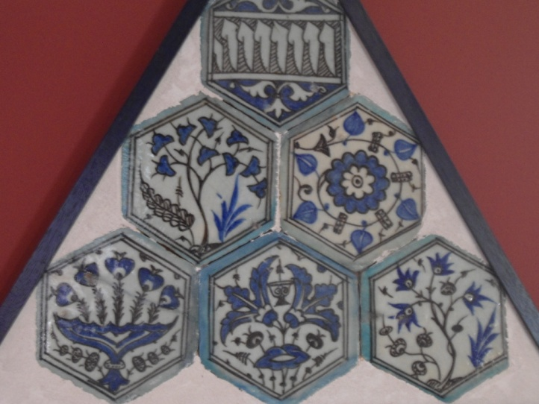
19.kép Damaszkusz, XVII. sz. Zsolnay negyed 20.kép Damaszkusz, XV. sz. Zsolnay negyed.

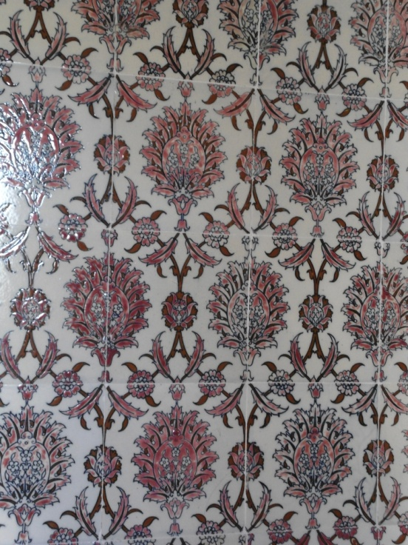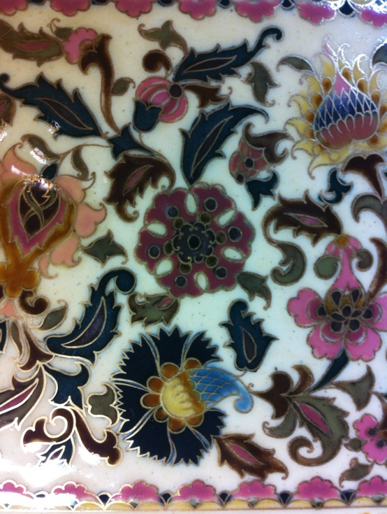
21.kép Zsolnay falburkolat, Zsolnay negyed. 22.kép Zsolnay csempe. Magán gy.

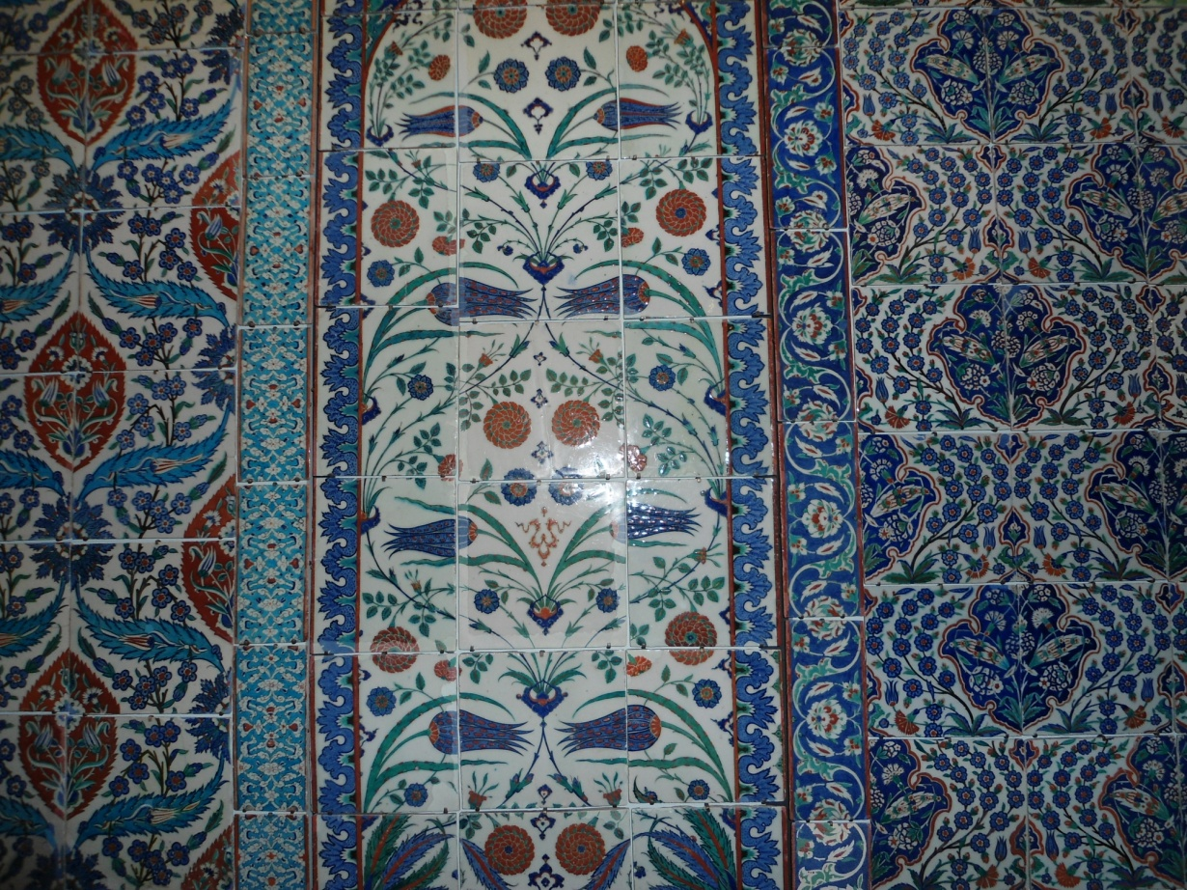
23.kép Iznik falburkolat, XVI. sz. Musée de Louvre.
Következő utunk a kerámia egyik emblematikus városába, a fajansz elnevezés származási helyére, Faenzába vezet. Kissé hazai terepre érkezünk, két okból is. Egyrészt a híres manufaktúrának vezetője volt az a Gasparo Germáno is, akinek családja 1750-től dolgozott a Holicsi manufaktúrában. Germain Miklós fia Budát is megjárva került Faenzába.
Másrészt az Iparművészeti Múzeum neves tudósa, Tasnádiné Marik Klára szoros kapcsolatokat ápolt a Museo Internazionale delle Ceramiche kutatóival.
Jelen esetben a faenzai stílusra jellemző áttört, csipkeszerű tárgy - alakítást fogjuk vizsgálni. Mivel bravúros nyersgyártási eljárásnak számít, szinte minden manufaktúra kísérletet tett hasonló mű elkészítésére.

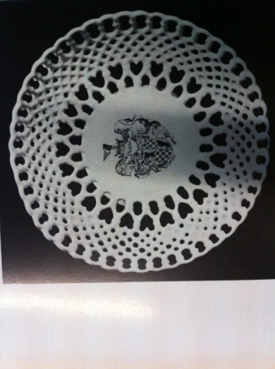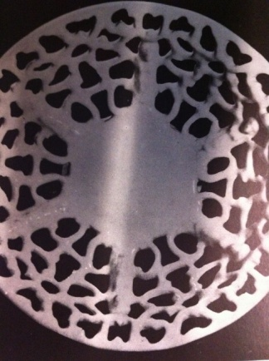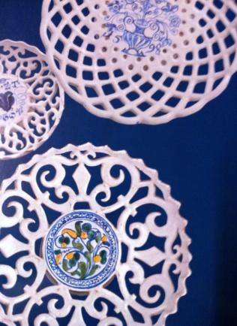
24.kép Faenza, XVII. sz. 25.kép Faenza, XVI. sz. 26.kép Holics, XVI-XVII. sz.

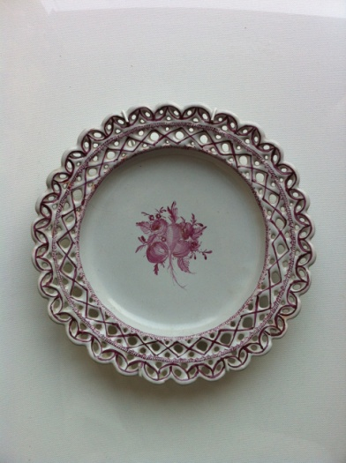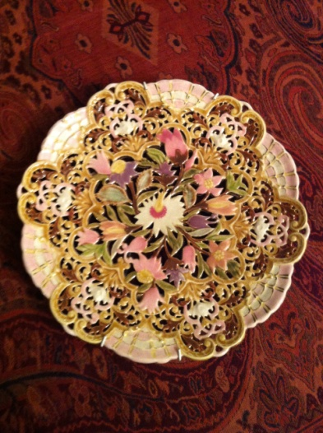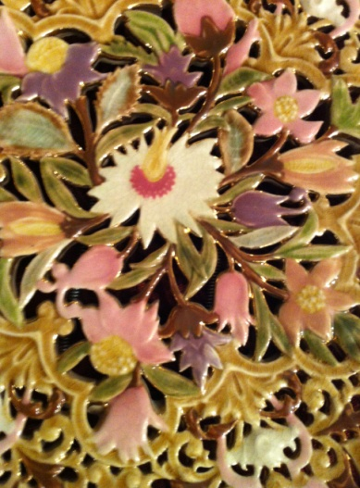
27.kép Tata, 1780-90 körül. M.gy. 28-29.kép Zsolnay áttört dísztál és részlete, 1892. M.gy.

Az itáliai mesterek a reneszánsz időszakában gazdag festői tudásukat bíboros kalap és egyéb tálak felületén mutatták meg. Szinte festővászonnak tekintették e formákat, a tálak öble sem jelentett akadályt ecsetük számára. Portrék, csatajelenetek, mitológiai és bibliai jelenetek, anatómiai tanulmányokat is mutató figurális kompozíciók fogalmazódnak meg a tárgyakon.

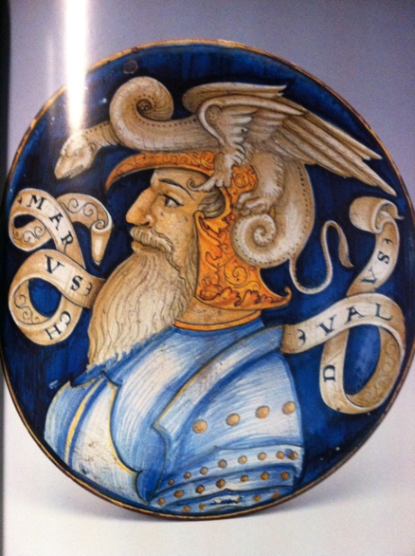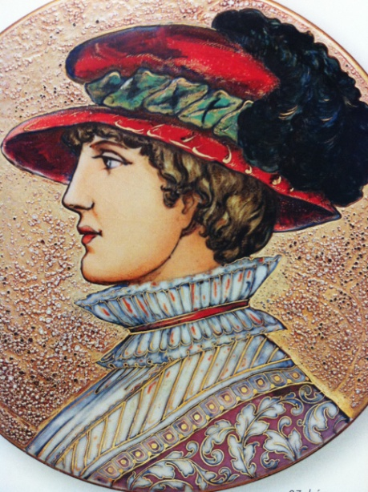
30.kép Castel Durante, 1510-20. 31.kép Zsolnay, Klein Ármin, 1881. Gyugyi gy.

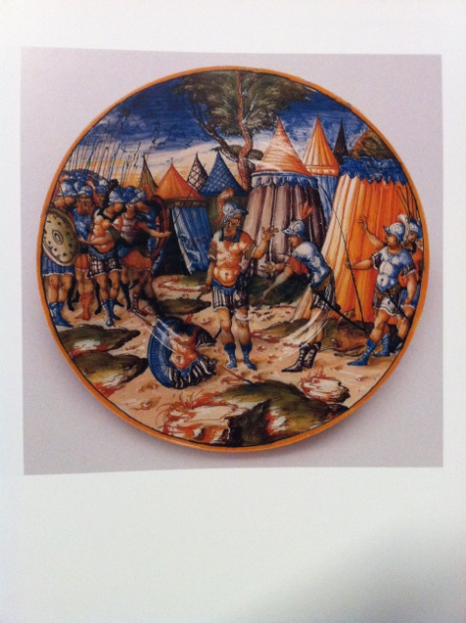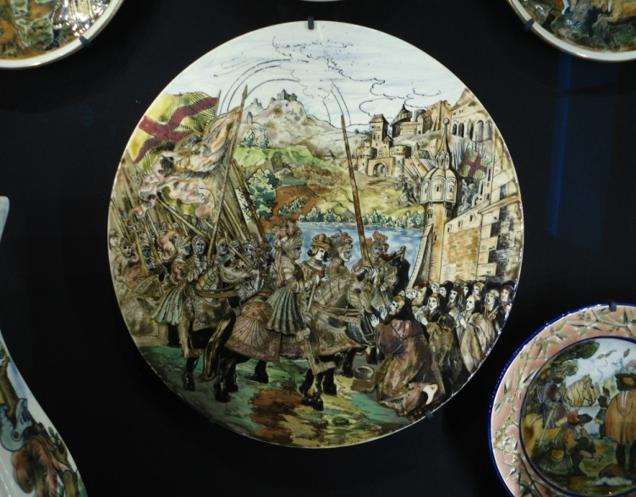
32.kép Urbino, 1570-80. 33.kép Zsolnay, Kaldeway Kelemen, 1884. Gyugyi gy.

Érdekes tárgyforma Itáliában az úgynevezett „bíboros kalap tál”. Elnevezését a katolikus egyház vezetőinek fejfedőjéről nyerte. A tálnak kisméretű öble és széles „zászlója” van. Ez utóbbi sima felülete nagyon alkalmas a festésre.

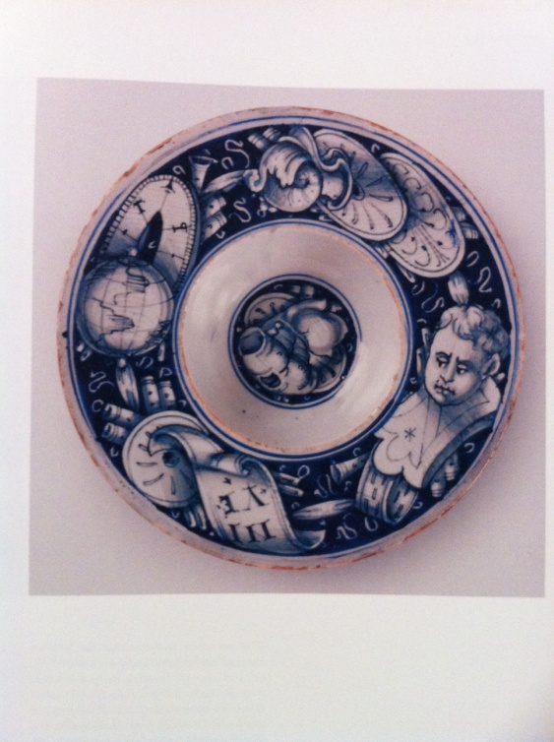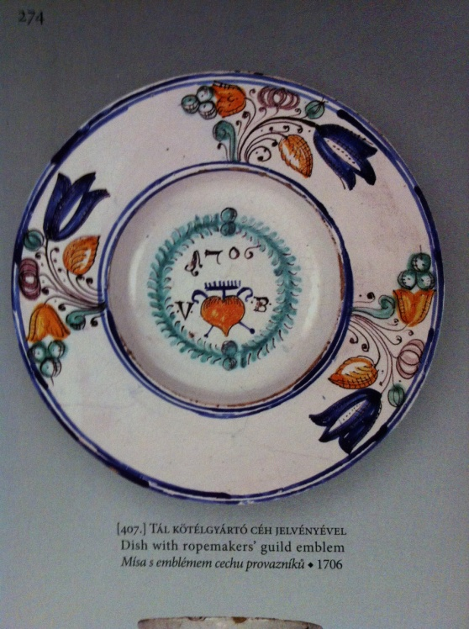
34.kép Velence, 1530. 35.kép Habán, 1706.

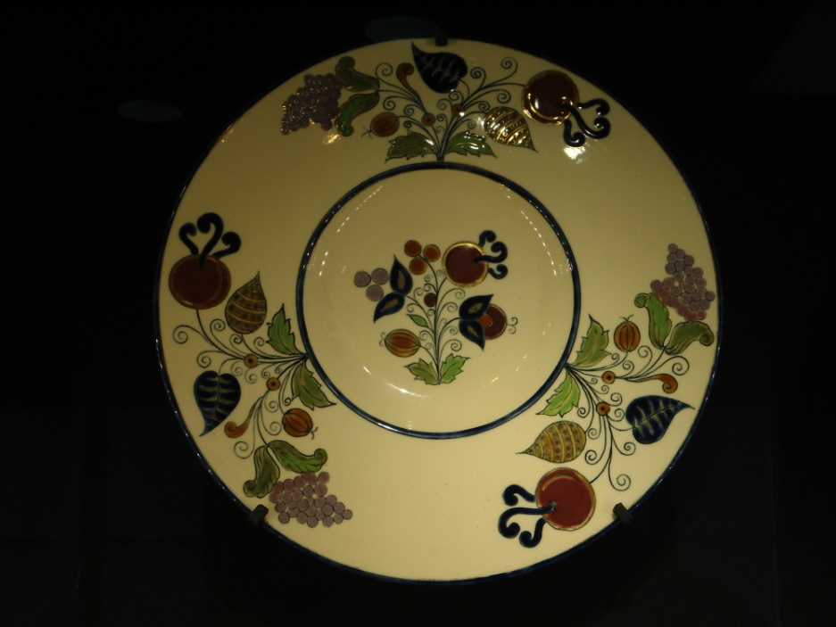
36.kép Zsolnay dísztál, habán fajanszok mintájára, 1878. Gyugyi gy.
Nézzünk egy analógia sort a habánokhoz kapcsolódva. Az alábbi képeken nyomon követhető dekorációs logika is izgalmassá teszi a műtárgy elemzést. Tanulni a régi mesterektől, a kialakult stílusba valami újat csempészni, valami egyénit alakítani úgy, hogy közben a szakmai tradíciókat is tiszteletben tartom, igazi mestermunka. Ne feledjük, az ember évezredek óta dolgozik ezzel az anyaggal. Mi újat lehet kitalálni? Lehet! Nézzük meg a Habán bokály márványozott hátterét, és hogyan alakul ez Zsolnaynál.

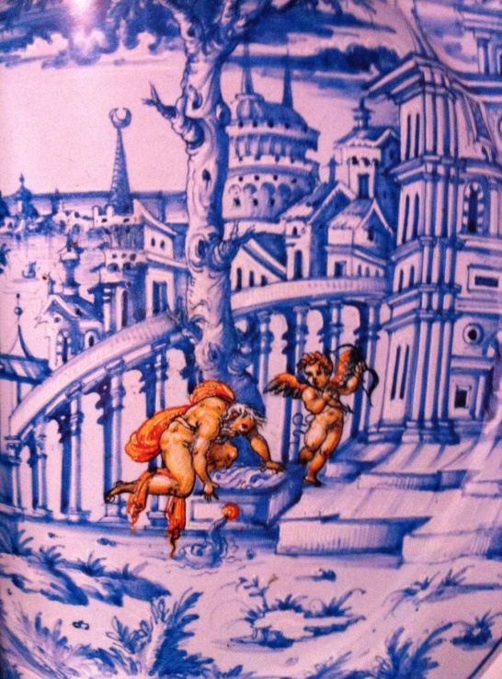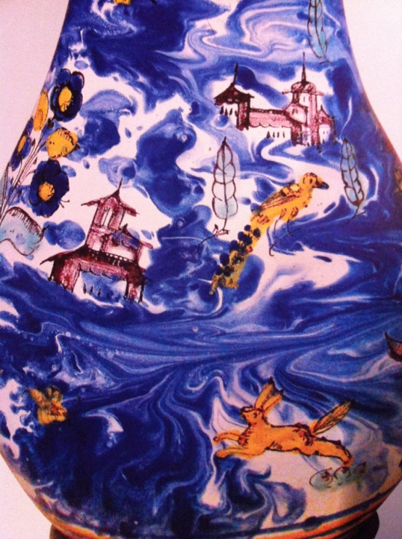
37.kép Tál részlet, Velence, 1580. 38.kép Habán bokály részlet, 1695.
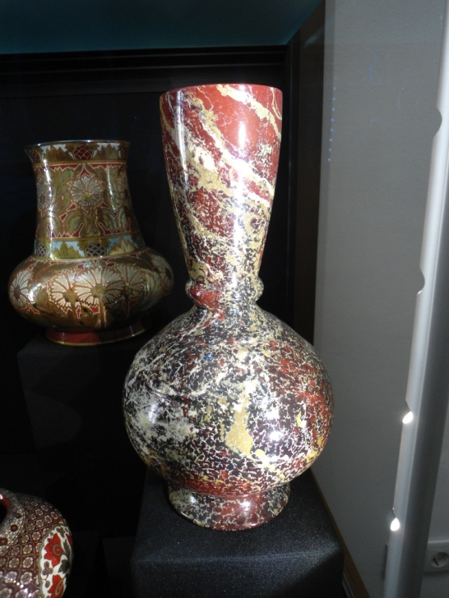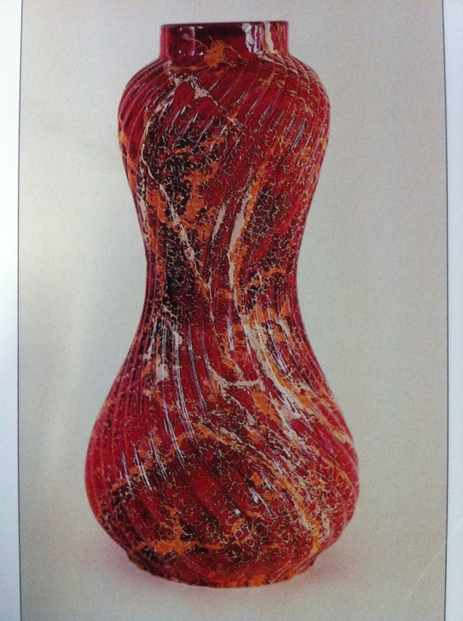
39.kép Zsolnay váza, 1877. Gyugyi gy. 40.kép Zsolnay váza, 1898.
Népművészeti ihletésű tárgyakat vizsgálunk a következőkben. Létezik egy tárgytípus, amely nagyon különleges. Kancsóforma, mázas cserépedény. Üreges füle és csőszerű felső része, több ivónyílással ellátott szája lehetőséget ad arra, hogy ne a megszokott módon ihassunk belőle. Néhány nyílást be kell fognunk, máskülönben nyakunkba ömlik a folyadék. Illetve ha a hamis ivónyíláson próbálunk inni, ugyan így járunk. Ezért csali a kancsó.

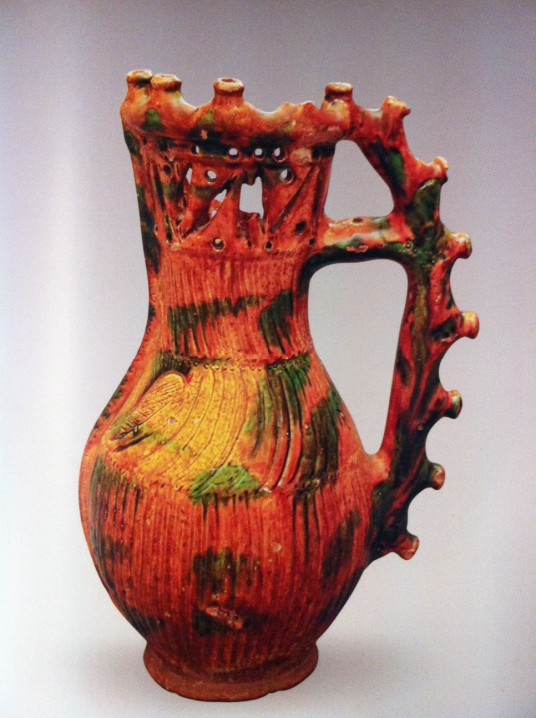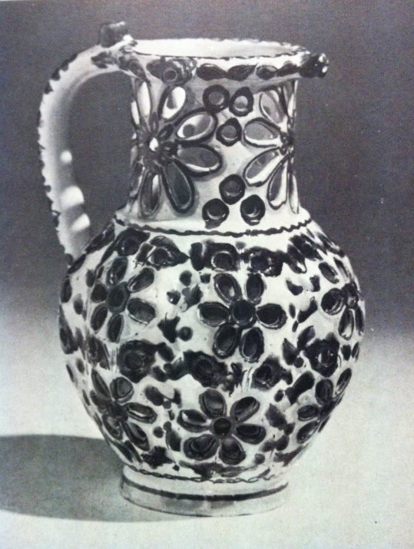
41.kép Hódmezővásárhely, 1798. Néprajzi Múz. 42.kép Modor, XIX. sz. második fele.

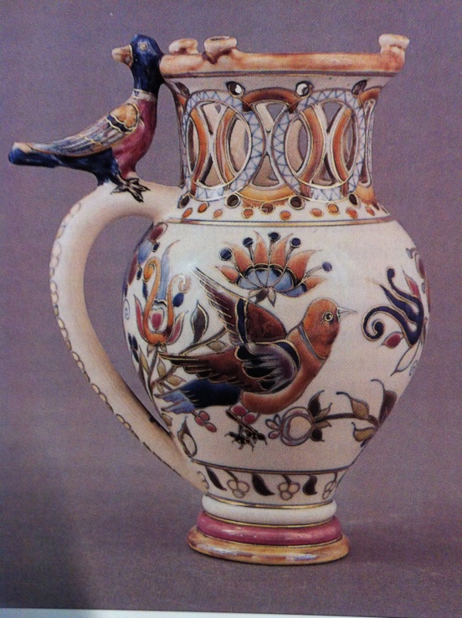
43.kép Zsolnay csalikancsó, 1880.
Véleményem szerint a népi ihletésű tárgyak igen komoly tanulmányokat takarnak. Ezek a formák, amelyek évszázadok – gyakran sok évszázad – alatt alakultak ki, letisztult formavilággal és kijegecesedett, akár nagyon ősi mintakinccsel rendelkeznek. E tárgyak arányrendszerének, díszítési kultúrájának megismerése alapvetően fontos a szakmáját szerető alkotónak. Egy aratókorsó végtelenül letisztult és praktikus formavilága akár különösebb dekor nélkül is csodálatra méltó. Érezzük benne mindazon mesterek tehetségét, akik továbbadták nekünk tudásukat.

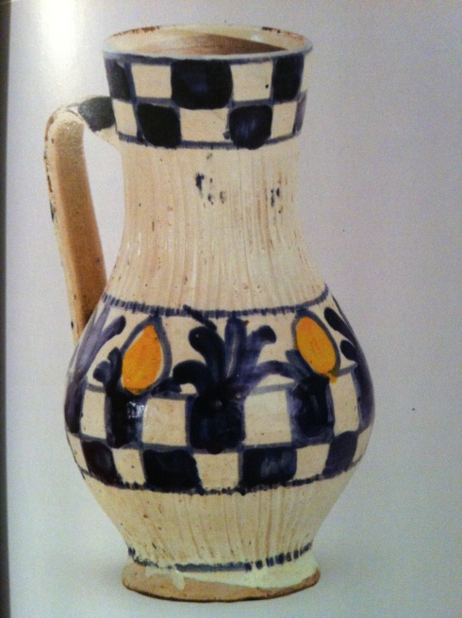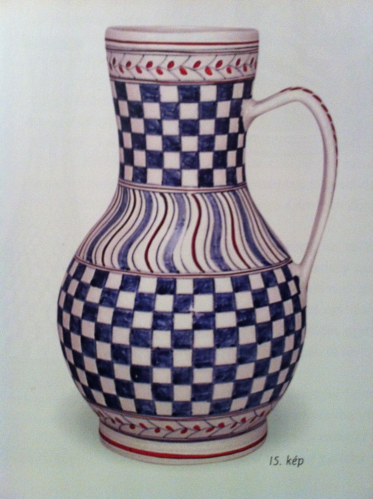
44.kép Besztercei korsó, XVIII. sz. vége. 45.kép Zsolnay korsó, 1875. Gyugyi gy.

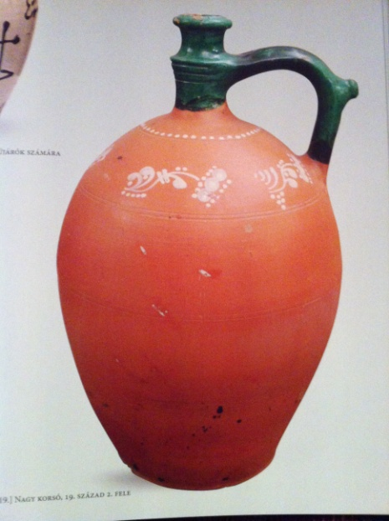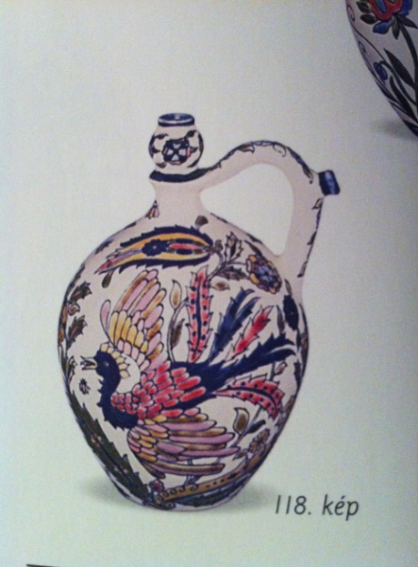
46.kép Csákvári aratókorsó, XIX. sz. vége. 47.kép Zsolnay korsó, 1880. Gyugyi gy.
Számos technológiai megoldással nem foglalkoztunk. A műtárgy becsüs képzés során az előadások alatt megismert formaadó és díszítő eljárások felhasználásával folytatni lehet az analógiák sorát. Például a rizsszemes technika, a plasztikus arany vagy a pate sur pate technika is ad lehetőséget az elemzésre.

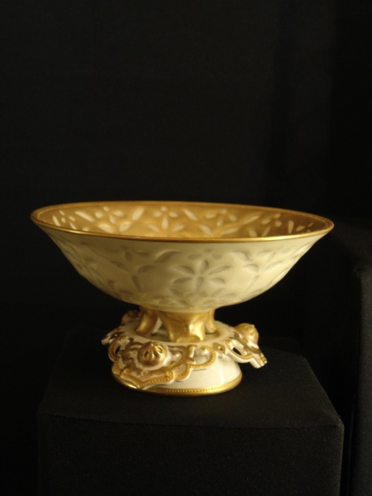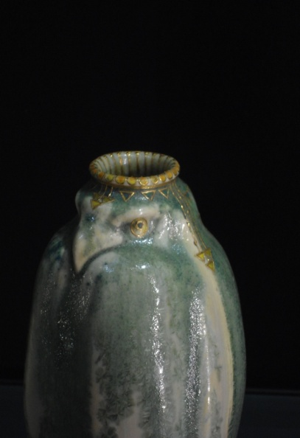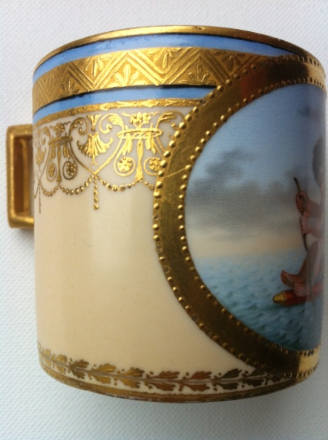
Zsolnay rizsszemes és plasztikus arany dekor. Bécs, Sorgenthal periódus, plasztikus arany.
48.kép Gyugyi gy. 49.kép M.gy. 50.kép M.gy.

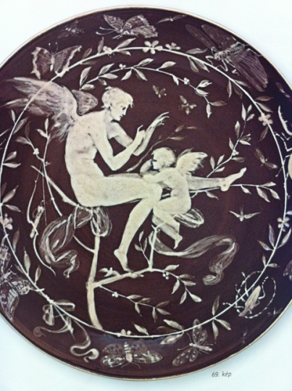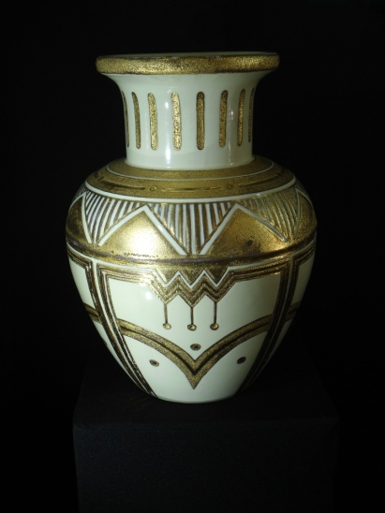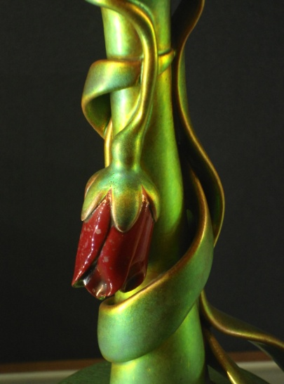
Zsolnay pate sur pate tech. Pannónia edény 1879-ből. Eosin technika, váza részlet.
51.kép Gyugyi gy. 52.kép Gyugyi gy. 53.kép Gyugyi gy.
Nézzünk meg az európai kontinensen egy érdekes művészt. Francia területen találjuk Bernard Palissy ( 1510 - 1589 vagy 90 ) keramikust. Az ő általa készített tárgyakon, élethűen mintázott rákok, halak siklók, és egyéb állatokat látunk. Zsolnay, Palissy ihletésű tárgyai zavarba ejtik a nézőt. Fotóról csak jó szemű szakember tudja eldönteni, melyik művet ki készítette.

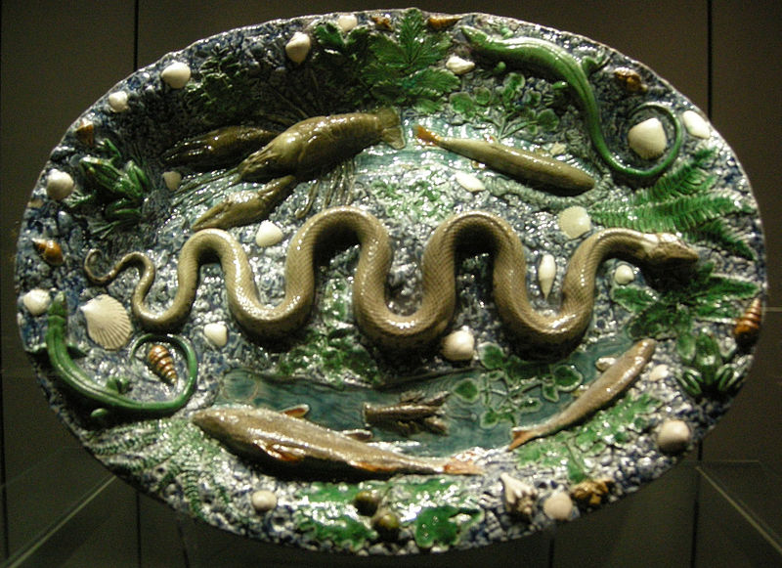
54.kép Bernard Palissy dísztál, XVI. sz. Musée de Louvre

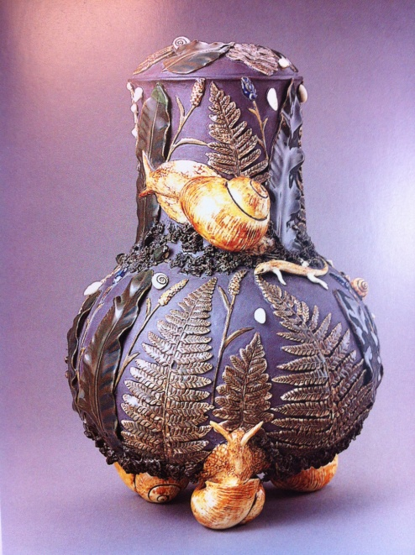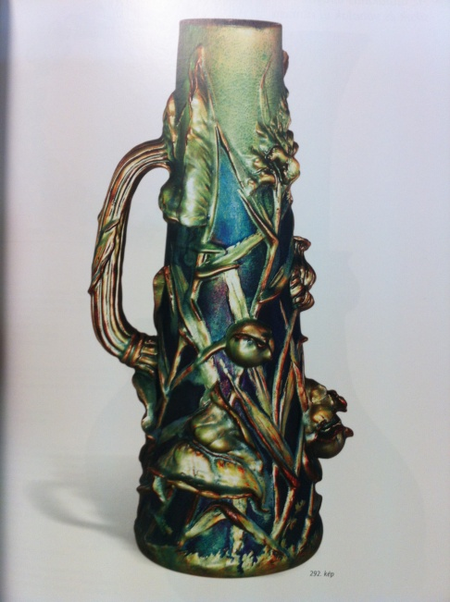
55.kép Zsolnay lámpatest, 1880. Iparművészeti Múz. 56.kép Zsolnay korsó, 1893. eosin-
technika. Gyugyi gy.
A következő képsorral utazásunk talán legizgalmasabb fejezetéhez érkezünk. A Palissy stílusú Zsolnay lüszteres csiga-váza után a téma üvegből, a Lötz gyárban készült, és „papillon”dekorral díszített álló, illetve fekvő variációját látjuk.

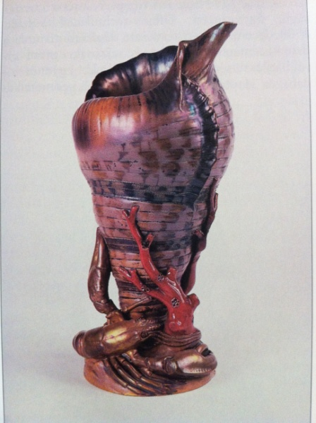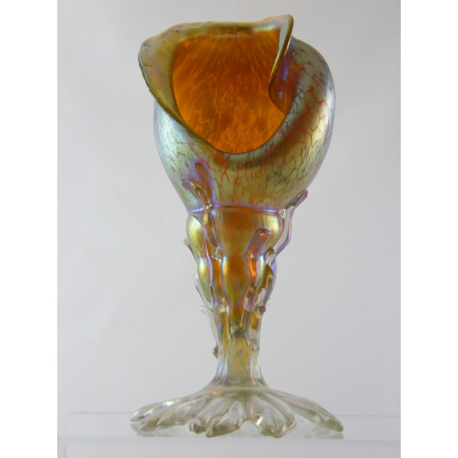
57.kép Zsolnay csiga-váza, 1901. 58.kép Lötz váza, 1900.

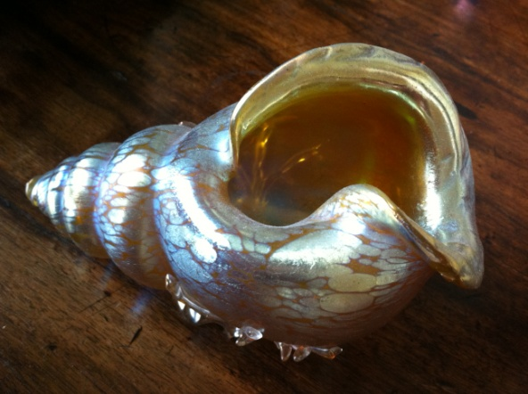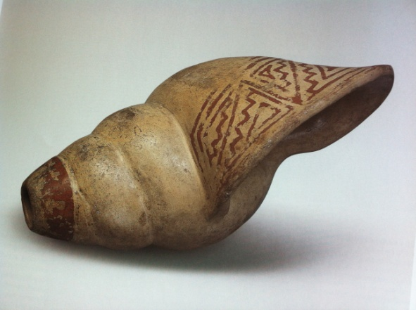
59.kép Lötz dísztárgy,1900. M.gy. 60.kép Kürt,Moche kultúra, i.sz. 100-750.
Museo de América Madrid

Végezetül kiemelek egy különleges kapcsolódási területet a perui és a Zsolnay kerámia között. A Középső Andok vidékéről, a Titicaca tó ( Bolívia-Peru határ) és Ecuador közti, ma Peru területéről az Inka birodalom a legismertebb. Ez a rövid ideig fennálló társadalmi képződmény, melyet az Inka törzs hozott létre, komoly kulturális alapokra épült. előzményei közé tartoznak: Chavin – i.e.900-i.sz.200; Moche – i.sz.100-i.sz.750; Huari – i.sz.600-1000; Chimu – i.sz.1000-i.sz.1470 kultúrák. E távoli kultúrák fazekasai a kerámiák készítése során mázat nem használtak. Földfesték dekor és úgynevezett „felkavicsolt” felület társult a páratlan plasztikai és arányérzék mellé. Nézzük, ezek a különleges kerámiák hogyan alakulnak Zsolnay gyár műtermében.

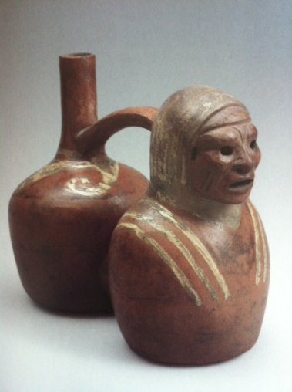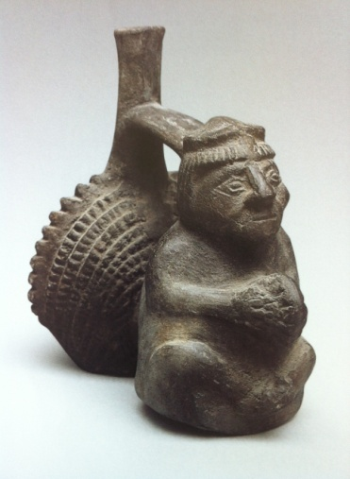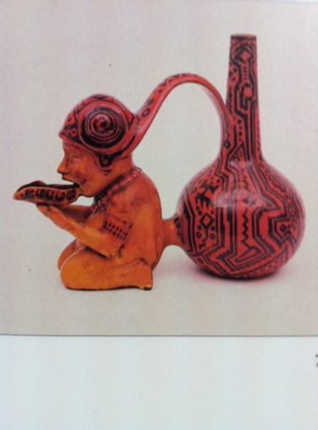
Moche k. isz.100-750. Chimu k. isz. 1000-1470. Zsolnay edény. 1898.
61.kép 62.kép 63.kép

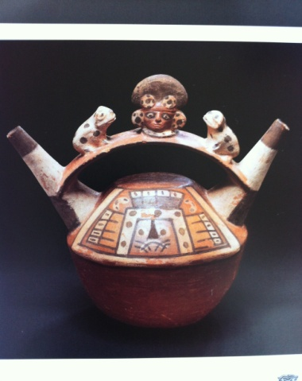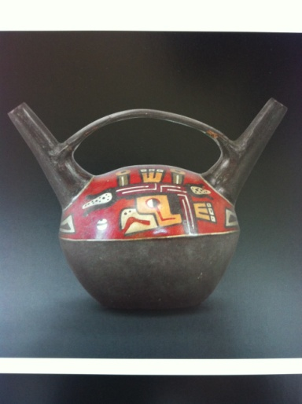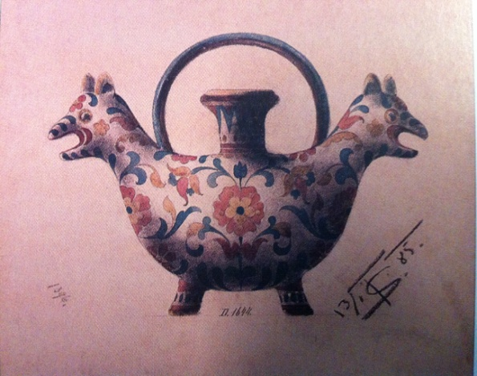
Huari k. i.sz. 800-900. Huari k. i.sz. 650-1000. Sikorszky Tádé terlapja, 1885.
64.kép 65.kép 66.kép

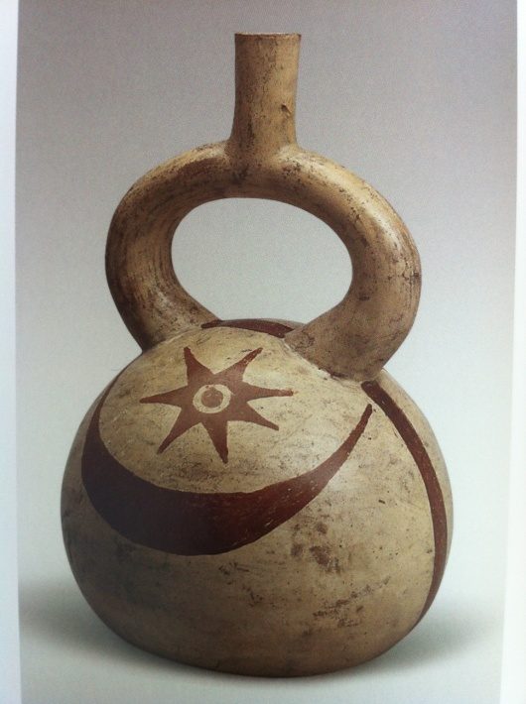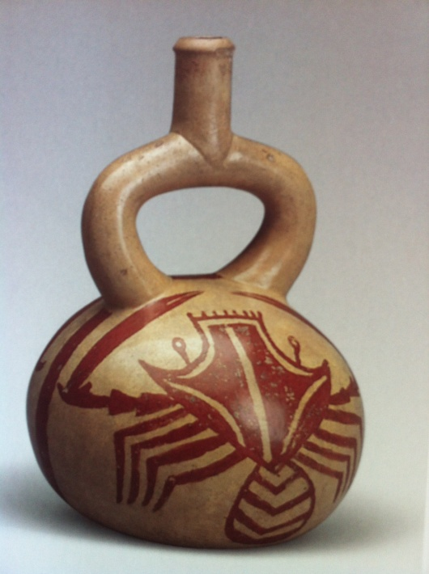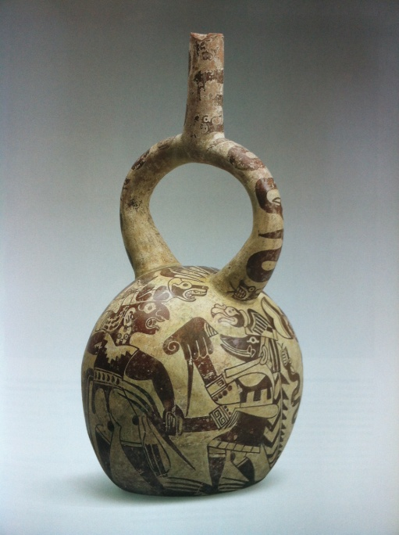
Moche k. i.sz. 100-750. Moche k. i.sz. 100-751. Moche k. i.sz. 100-750.
67.kép 68.kép 69.kép

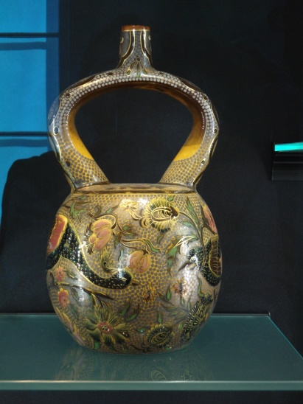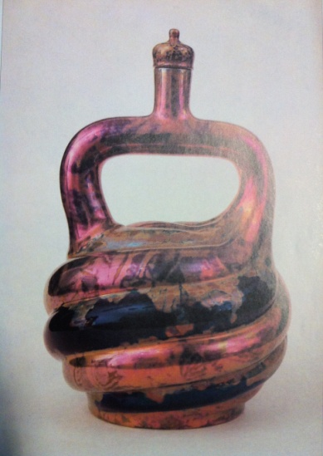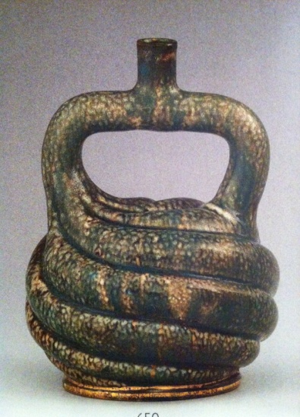
Zsolnay edény, 1884. Gy.gy. Zsolnay edény, 1895-96. Zsolnay edény, 1883-84.
70.kép 71.kép 72.kép

Összefoglalva megállapíthatjuk, hogy időben ugyan össze-vissza ugrálva haladtunk, de utunkon volt egy erős vezérfonalunk. Ez pedig az esztétika és a funkció szolgálatába állított technológia. Milyen lehetőségei – szinte kimeríthetetlen tárház – vannak az anyagnak. Ez az anyag pedig az alacsony tűzön (970 Celsius fok) égetett egyszerű cseréptől tart a bonyolult, Európában elterjedt magas tűzön (1380 Celsius fok) égetett porcelán anyagféleségekig. Mert bár keverjük bármivel, legyen az sovány vagy kövér agyag, mindvégig ugyanarról a szakmáról és ugyanarról a művészetről beszéltünk.
Igaza van Wartha Vincének, mikor „Az agyagárúk technológiája” című fejezetben a következőket írja. ” Cserépedények és töredékeik szolgáltatják az anyagot, melyből az archeológus a rég eltűnt népek szokásaira, műveltségi állapotaira, sőt sokszor eredetére is következtet. A nemzetek műveltségi fokát sokkal biztosabban meg lehet ítélni, mint – Liebing szerint – a fogyasztott szappan mennyiségéről. „
Tanulmányomban talán önkényesnek tűnő módon porcelán, kerámia, fajansz, keménycserép és egyéb anyagféleségekről írok. Ön, ki műtárgy becsüs hallgatóként olvassa e sorokat, már tisztában van azzal, hogy ezek a különböző anyagféleségek azonos „tortúrával” válnak művé. Isten, mikor megalkotta sárból az első embert, lelket lehelt belé s így életre keltette. A teremtés e csodáját éli át a fazekas is nap - mint nap, mikor sárból meggyúrja, megformázza művét, majd a kemence hőjével „életet lehel” belé. Ez a fazekasműhelyek misztikuma.
Láttuk az előzőekben, hogy Zsolnay Vilmos milyen nagy utat tett meg. Gyáraiban minden féle keverékű alapanyaggal foglalkozott. Technológiai kísérletei és a gyártás közepette a historizmus szellemétől áthatva kipróbált sokféle stílust, számtalan tárgyalakítási megoldást. A mai kor embere számára ez utánzásnak, és ezért lekicsinylendő teljesítménynek tűnhet. Pedig épp ellenkezőleg. A régi mesterek, a régi kultúrák iránti tisztelet és a rá jellemző kíváncsiság és tanulási vágy vezette Zsolnayt. „Élethosszig tanulni”, halljuk ma gyakran. Ő megvalósította ezt az elvet a XIX. század második felében.
Minden újításnak e tiszteletre méltó szemlélet az alapja. Megismerve számtalan stílust, korszakot és technológiát, ezeket új szemüvegen keresztül szemlélve hozta létre azt az életművet, amit ámulva nézhetünk ma. Összefoglalóan megállapíthatjuk, hogy a Zsolnay kerámiák a világ legmagasabb színvonalú kerámiái közé sorolhatók, alkotó módon újra értelmezik és gazdagítják a korábbi évszázadok kiemelkedő teljesítményeit.

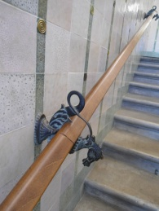
2014. Bp. Vaja László

Felhasznált irodalom:

Angstertől Zsolnayig – ipartörténeti tanulmányok. Szerk.: Szirtes Gábor és Vargha Dezső. Pro Pannonia Kiadói Alapítvány. (1.kép)
Balla Gabriella: Holics, Tata és Buda kerámiaművészete. Novella. (10.kép)
Giovanni Conti: La Maiolica in Italia. Bramante. 1992. (24; 25.kép)
Csupor István: A Dunántúl, a Felföld és a Felső-Tisza-vidék népi kerámiaművészete. Novella. (41; 46.kép)
Csupor István: Erdély népi kerámiaművészete. Novella. (44.kép)
Csenkey Éva – Hárs Éva – Weiler Árpád: Zsolnay. Corvina. 2003. (9.kép)
Gerelyes Ibolya – Kovács Orsolya: Egy ismeretlen orientalista, Zsolnay Miklós keleti gyűjteménye. Kiállítási katalógus. 1999.
Hárs Éva: Zsolnay Pécs. Helikon. 1996. (13; 40; 43; 57; 66; 63; 71.kép)
Museo Internazionale delle Ceramiche in Faenza: Il secolo d’oro della maiolika. Kurátor: Elena Ivanova. 2003. (30; 37.kép)
Irena Pisútová: Fajansa. Tatran. 1981. (42.kép)
Polgár Galéria: Árverési katalógus. 2007.okt. 18.
Radványi Diána - Réti László: A Habánok kerámia művészete. Novella. (26; 35; 38.kép)
Dr. Siklóssy László: Kuny Domokos. A Szent György Czéh Magyar Amatőrök és Gyűjtők Egyesülete. 1917. (11.kép)
Dr. Wartha Vince: Az agyagipar technológiája. K.M. Természettudományi Társulat. 1892.
Wartha Vince emlékkiállítás.Iparművészeti Múzeum. 2005. (2.kép fotó: Philip János)
Ulrich Wiesner: Chineisches Porzellan (6;7.kép)
…és akkor megérkeztek az Inkák. Kiállítási katalógus. Szépművészeti múzeum. 2007. Koncepció: Ana Verde Casanova, Maria Jesús Jiménez Diaz (60; 61; 62; 64; 65; 67; 68; 69.kép)
BÁV 63. Művészeti Aukció. 2013. 650.tétel. (72. kép)
Götter, Helden und Grotesken - Das Goldene Zeitalter der Majolika. Hirmer. (32; 34.kép)
Rövidítések:

Gy.gy. – Gyugyi László gyűjteménye
M.gy. – Magán gyűjtemény
Huari k. – Huari kultúra
Moche k. – Moche kultúra
i.e. – időszámításunk előtt
i.sz. – időszámításunk szerint

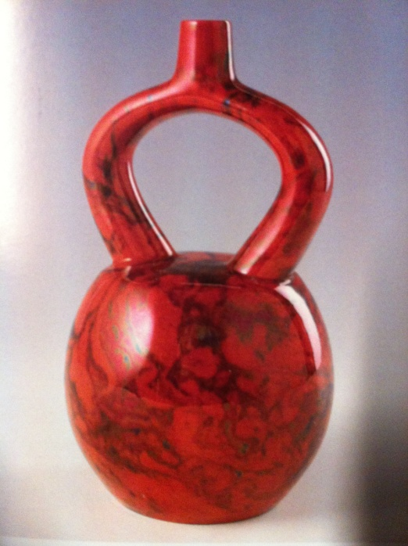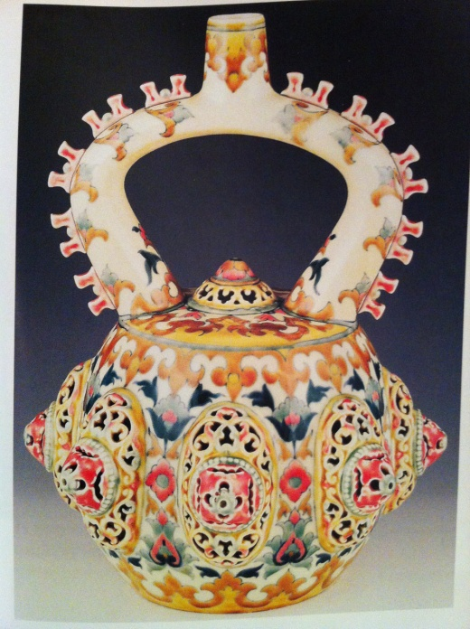

73 - 74.kép Zsolnay, moche ihletésű edények.

